ZAPISNIK

29. (dvadesetosme) sjednice Vijeća Gradske četvrti Novi Zagreb – istok, održane u četvrtak, 30. kolovoza 2023. u sjedištu Gradske četvrti Novi Zagreb – istok, Zagreb, Ulica sv. Mateja 93, s početkom u 19:30 sati

NAZOČNI ČLANOVI VIJEĆA:
Tonko Bogovac, Branka Čižmešija, Olgica Gavrilović, Martina Hegedušić, Sandra Kapetanović Bitići (došla u 20.06h), Svjetlana Lugar, Davor Matković, Iskra Mandarić, Štefica Muhvić, Matej Mišić, Vanja Mojzeš, Kristijan Frida, Jadranka Šlipogor, Tihomir Vedriš, Andrej Vidatić, Milan Knežević, Goran Šikić

NENAZOČNI ČLANOVI VIJEĆA:
Ružica Palijan, Vjeran Šarić

OSTALI NAZOČNI:
Martina Kurić – voditeljica PO Novi Zagreb – istok
Mateo Peša - stručni savjetnik u PO Novi Zagreb – istok

Sjednicu otvara Tonko Bogovac, predsjednik Vijeća Gradske četvrti Novi Zagreb – istok i pozdravlja sve nazočne.

Predsjednik konstatira da je sjednici nazočno 16 od 19 članova Vijeća, čime su stečeni uvjeti za raspravu i pravovaljano odlučivanje.

USVAJANJE ZAPISNIKA
Vijeće jednoglasno prihvaća tekst zapisnika bez izmjena sa 28. sjednice Vijeća održane 17. srpnja 2023.

USVAJANJE DNEVNOG REDA
Predsjednik Vijeća predlaže da se članovi Vijeća izjasne o svim predloženim točkama dnevnog reda, ukoliko ima prijedloga o izostavljanju pojedine točke dnevnog reda ili da se izmjeni njihov redoslijed ili ako ima prijedloga za dopunu dnevnog reda.

Predsjednik Vijeća otvara raspravu o prijedlogu dopune dnevnog reda točkama:

9. Zaključak o izmjeni Zaključka o novčanoj naknadi za umanjenu kakvoću
življenja na području utjecaja građevine namijenjene zbrinjavanju otpada Prudinec – Jakuševec – mišljenje sukladno članku 86. st. 1. Statuta
Predlagatelj: Gradonačelnik Grada Zagreba
10. Zaključak o požaru na Servisno-operativnom centru (SOC) 26. kolovoza 2023.
Predlagatelj: Predsjednik Vijeća
11. Zaključak o izdavanju suglasnosti za oslikavanje tribina na vježbalištu između
I. gimnazije i Ugostiteljsko-turističkog učilišta
Predlagatelj: Predsjednik Vijeća

Članovi Vijeća su glasovali te većinom glasova (15 „za“ i 1 „protiv“) prihvaćaju dopunu dnevnog reda pod ranije navedenim točkama.
Članovi Vijeća su glasovali te većinom glasova (15 „za“ i 1 „protiv“) prihvaćaju redoslijed točaka izmijenjenog dnevnog.

Članovi Vijeća su glasovali te većinom glasova (15 „za“ i 1 „suzdržani“) prihvaćaju dopunjeni dnevni red u cijelosti koji glasi:

D N E V N I R E D:

- Zaključak o uspostavi pješačkog prijelaza i uzdignute plohe u ulici Kramarići, kod kbr. 19
Predlagatelj: Predsjednik Vijeća
- Zaključak o smirivanju prometa u Jakuševečkoj ulici i u ulici Gata
Predlagatelj: Predsjednik Vijeća
- Zaključak o smirivanju prometa u Kaštelanskoj ulici, Veliko Polje
Predlagatelj: Predsjednik Vijeća
- Zaključak o prometnom elaboratu optimizacije rada semaforiziranog raskrižja Avenije Većeslava Holjevca – S.R. Njemačke - Miškinina
Predlagatelj: Predsjednik Vijeća
- Zaključak o prijedlogu kandidata za suce porotnike Županijskog suda u Zagrebu
Predlagatelj: Predsjednik Vijeća
- Zaključak o Nacrtu prijedloga Odluke o izmjenama i dopunama Odluke o izradi izmjena i dopuna Prostornog plana Grada Zagreba – mišljenje sukladno članku 86. st. 2. Statuta
Predlagatelj: Gradonačelnik Grada Zagreba
- Zaključak o Prijedlogu akcijskog plana za poboljšanje kvalitete zraka na području Grada Zagreba za razdoblje od 2023. do 2028. – mišljenje sukladno članku 86. st. 1. Statuta
Predlagatelj: Gradonačelnik Grada Zagreba
- Zaključak o Prijedlogu mjera za smanjivanje razina prizemnog ozona na području Grada Zagreba za razdoblje od 2023. do 2028. – mišljenje sukladno članku 86. st. 1. Statuta
Predlagatelj: Gradonačelnik Grada Zagreba.
- Zaključak o izmjeni Zaključka o novčanoj naknadi za umanjenu kakvoću življenja na području utjecaja građevine namijenjene zbrinjavanju otpada Prudinec – Jakuševec – mišljenje sukladno članku 86. st. 1. Statuta
Predlagatelj: Gradonačelnik Grada Zagreba
10. Zaključak o požaru na Servisno-operativnom centru (SOC) 26. kolovoza 2023.
Predlagatelj: Predsjednik Vijeća
11. Zaključak o izdavanju suglasnosti za oslikavanje tribina na vježbalištu između I. gimnazije i
Ugostiteljsko-turističkog učilišta
Predlagatelj: Predsjednik Vijeća
12. Pitanja, prijedlozi i obavijesti

Ad. 1. Zaključak o uspostavi pješačkog prijelaza i uzdignute plohe u ulici Kramarići, kod kbr. 19

Članovi Vijeća primili su materijal uz poziv.
Predsjednik uvodno obrazlaže predmetnu točku dnevnog reda te otvara raspravu.
Bez rasprave, članovi Vijeća jednoglasno (16 „za“) su donijeli:

Z A K L J U Č A K
o uspostavi pješačkog prijelaza i uzdignute plohe u ulici Kramarići, kod kbr. 19

- Vijeće Gradske četvrti Novi Zagreb – istok podržava Zaključak Vijeća Mjesnog odbora Hrelić o uspostavi pješačkog prijelaza i uspornika prometa u ulici Kramarići, kod novog odvojka prema zgradama.

- Vijeće predlaže nadležnom gradskom uredu da očevidom na terenu utvrdi mogućnost postave uzdignute plohe s pješačkim prijelazom na predmetnoj lokaciji, s ciljem povećanja sigurnosti kretanja pješaka, osobito djece prilikom prelaska predmetne ulice.

- Ovaj će Zaključak biti dostavljen Gradskom uredu za mjesnu samoupravu, promet, civilnu zaštitu i sigurnost.

Ad. 2. Zaključak o smirivanju prometa u Jakuševečkoj ulici i u ulici Gata

Članovi Vijeća primili su materijal uz poziv.
Predsjednik uvodno obrazlaže predmetnu točku dnevnog reda te otvara raspravu.

Bez rasprave, članovi Vijeća jednoglasno (16 „za“) su donijeli:

Z A K L J U Č A K
o smirivanju prometa u Jakuševečkoj ulici i u ulici Gata

1. Vijeće Gradske četvrti Novi Zagreb – istok podržava Zaključak Vijeća Mjesnog odbora Jakuševec o smirivanju prometa u Jakuševečkoj ulici, na potezu od kbr. 39 do Crkve Sv. Marka, kod kbr. 80, te u ulici Gata.

2. Vijeće predlaže nadležnom gradskom uredu da očevidom na terenu razmotri mogućnosti i predloži lokacije za uspostavu uzdignutih ploha u predmetnim ulicama.

3. Ovaj će Zaključak biti dostavljen Gradskom uredu za mjesnu samoupravu, promet, civilnu zaštitu i sigurnost.

Ad. 3. Zaključak o smirivanju prometa u Kaštelanskoj ulici, Veliko Polje

Članovi Vijeća primili su materijal uz poziv.
Predsjednik uvodno obrazlaže predmetnu točku dnevnog reda te otvara raspravu.

Bez rasprave, članovi Vijeća jednoglasno (16 „za“) su donijeli:

Z A K L J U Č A K
o smirivanju prometa u Kaštelanskoj ulici, Veliko Polje

1. Vijeće Gradske četvrti Novi Zagreb – istok podržava zahtjev građana o smirivanju prometa u Kaštelanskoj ulici, Veliko Polje.

2. Vijeće predlaže nadležnom gradskom uredu da očevidom na terenu razmotri mogućnosti i predloži lokacije za uspostavu uzdignutih ploha u predmetnoj ulici.

3. Ovaj će Zaključak biti dostavljen Gradskom uredu za mjesnu samoupravu, promet, civilnu zaštitu i sigurnost.

Ad. 4. Zaključak o prometnom elaboratu optimizacije rada semaforiziranog raskrižja Avenije Većeslava Holjevca – S.R. Njemačke - Miškinina

Članovi Vijeća primili su materijal uz poziv.
Predsjednik uvodno obrazlaže predmetnu točku dnevnog reda te otvara raspravu.

Bez rasprave, članovi Vijeća jednoglasno (16 „za“) su donijeli:

Z A K L J U Č A K
o prometnom elaboratu optimizacije rada semaforiziranog raskrižja
Avenije Većeslava Holjevca – S.R. Njemačke – Miškinina

- Vijeće Gradske četvrti Novi Zagreb – istok prihvaća prijedlog za realizaciju projekta:

- Prometni elaborat optimizacije rada raskrižaja Avenija Većeslava Holjevca – Ulica Savezne Republike Njemačke – Miškinina ulica, oznaka projekta TD-23-0026, a koji je izrađen od strane tvrtke Elipsa-S.Z. d.o.o. u ožujku 2023. (klasa: 340-03/23-017/14; urbroj: 251-10-44-1/003/23-5).

- Ovaj zaključak dostavlja se Gradskom uredu za mjesnu samoupravu, promet, civilnu zaštitu i sigurnost.

Ad. 5. Prijedlog zaključka o prijedlogu kandidata za suce porotnike Županijskog suda u Zagrebu

Članovi Vijeća primili su materijal uz poziv.
Predsjednik uvodno obrazlaže predmetnu točku dnevnog reda te otvara raspravu.
U raspravi sudjeluju: Davor Matković i Milan Knežević.

Vijeće nakon provedene rasprave većinom glasova (10 „za“, 5 „suzdržanih“ i 1 „protiv“) donosi

Z A K L J U Č A K
o prijedlogu kandidata za suce porotnike Županijskog suda u Zagrebu
- Vijeće Gradske četvrti Novi Zagreb – istok predlaže gospodina Zvonka Zimu za suca porotnika Županijskog suda u Zagrebu.
- Ovaj zaključak dostavlja se Gradskoj skupštini Grada Zagreba, Odboru za izbor i imenovanja.
//Članica Vijeća Iskra Mandarić izašla u 19.53//
Ad. 6. Zaključak o Nacrtu prijedloga Odluke o izmjenama i dopunama Odluke o izradi izmjena i dopuna Prostornog plana Grada Zagreba – mišljenje sukladno članku 86. st. 2. Statuta

Članovi Vijeća primili su materijal uz poziv.
Predsjednik uvodno obrazlaže predmetnu točku dnevnog reda te otvara raspravu.

Vijeće bez rasprave većinom glasova (11 „za“, 2 „suzdržana“ i 2 „protiv“) donosi

Z A K L J U Č A K
o Nacrtu prijedloga Odluke o izmjenama i dopunama Odluke o izradi izmjena i dopuna Prostornog plana Grada Zagreba

- Vijeće Gradske četvrti Novi Zagreb - istok suglasno je s Nacrtom prijedloga Odluke o izmjenama i dopunama Odluke o izradi izmjena i dopuna Prostornog plana Grada Zagreba.

- Ovaj će Zaključak biti dostavljen Gradskom uredu za gospodarstvo, ekološku održivost i strategijsko planiranje.

Ad. 7. Zaključak o Prijedlogu akcijskog plana za poboljšanje kvalitete zraka na području Grada Zagreba za razdoblje od 2023. do 2028. – mišljenje sukladno članku 86. st. 1. Statuta
//Članica Vijeća Iskra Mandarić se vratila u 19.55//
Članovi Vijeća primili su materijal uz poziv.
Predsjednik uvodno obrazlaže predmetnu točku dnevnog reda te otvara raspravu.
U raspravi sudjeluju: Davor Matković, Milan Knežević, Kristijan Frida i Andrej Vidatić.

Vijeće nakon provedene rasprave većinom glasova (14 „za“, 2 „suzdržana“ i 0 „protiv“) donosi

Z A K L J U Č A K
o Prijedlogu akcijskog plana za poboljšanje kvalitete zraka na području Grada Zagreba za razdoblje od 2023. do 2028.

- Iz predloženog akcijskog plana, Vijeće Gradske četvrti Novi Zagreb - istok prima na znanje da je za visoke koncentracije NO2 primarno odgovoran lokalni izvor emisija u automobilskom prometu. Potvrda ovog zaključka leži u usporedbi vrijednosti koncentracija NO2 na gradskim postajama u usporedbi s postajama koje mjere vrijednosti NO2 u ruralnim dijelovima, kao i činjenica da NO2 ima izrazite dnevne promjene koje odgovaraju i u korelaciji su s dnevnim automobilskim prometom.
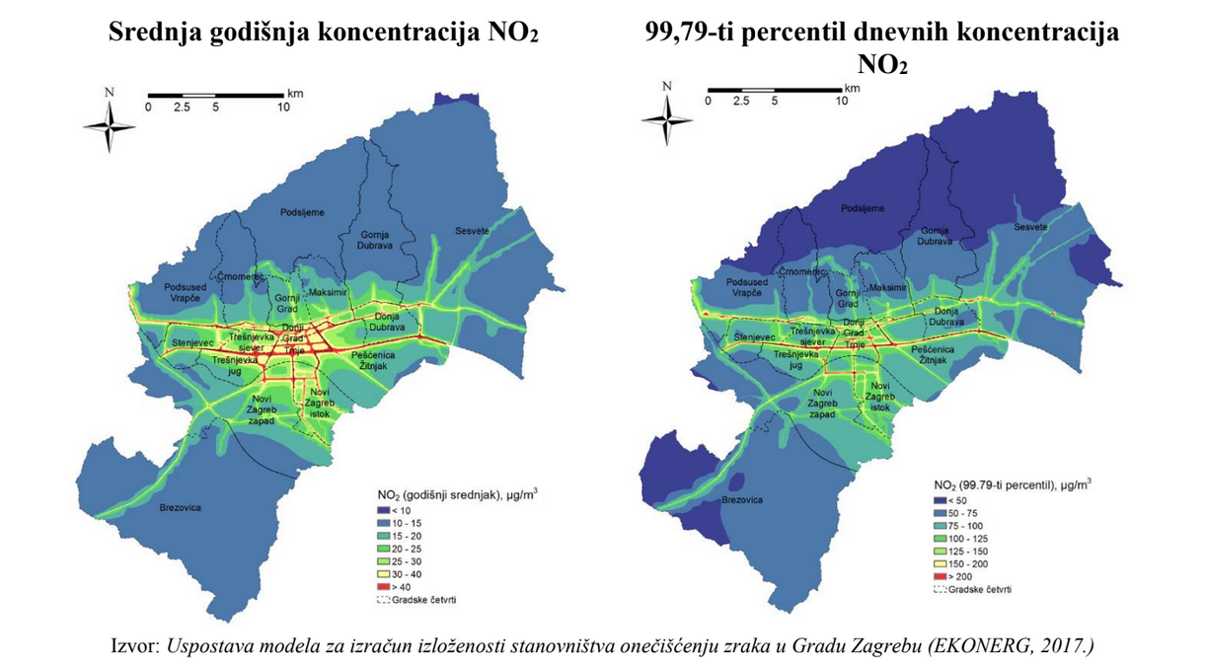
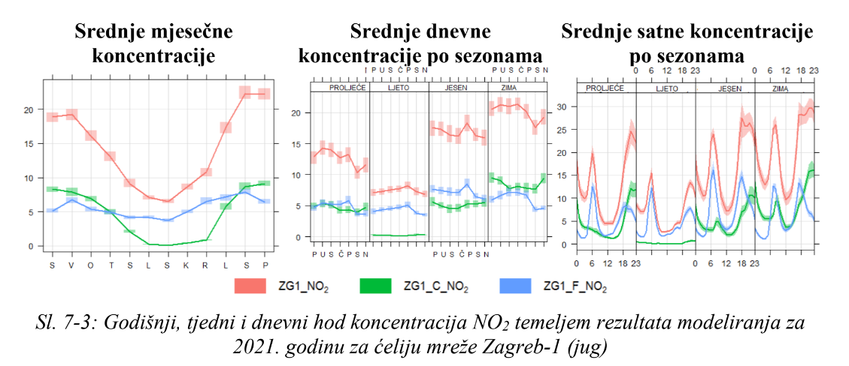
- Iz predloženog akcijskog plana, Vijeće prima na znanje da je najveći doprinos u koncentrancijama lebdećih čestica temeljem kemijske analize uzoraka PM2.5 iz izgaranja drvenog ogrijeva tijekom zimskih mjeseci. Koncentracije tih čestica povećane su na mjernoj postaji Zagreb-3 (Dugave) u odnosu na Zagreb-1 (Ulica grada Vukovara). 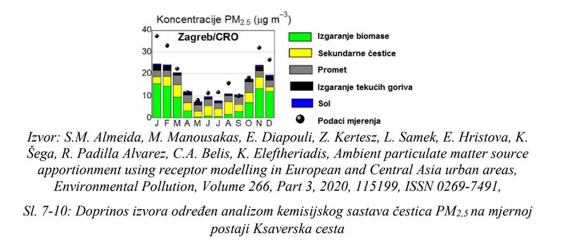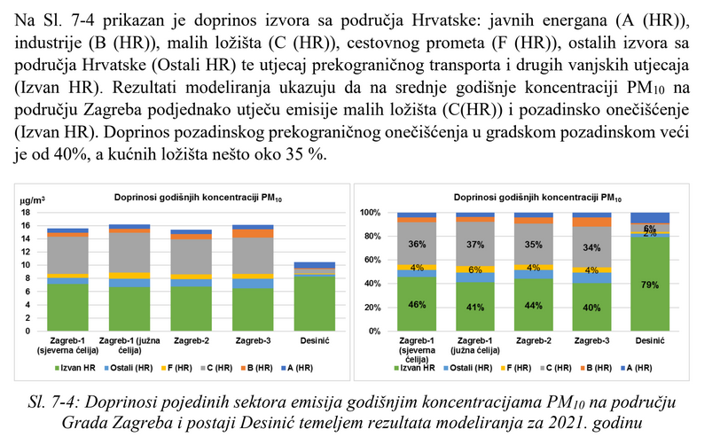
- Iz predloženog akcijskog plana, Vijeće prima na znanje da koncentracijama H2S primarno doprinose kompostana, odlagalište, farme domaćih životinja i centar za pročišćenje otpadnih voda.

- Vijeće također uvažava činjenicu da je po mjerenjima od 2013. do 2021. na mjernim postajama Zagreb-1 i Zagreb-3 zabilježen pad u broju prekoračenja graničnih vrijednosti i za koncentracije NOx i lebdeće čestice, međutim ističe da i dalje ne smatramo da je kakvoća zraka na području naše gradske četvrti zadovoljavajuća.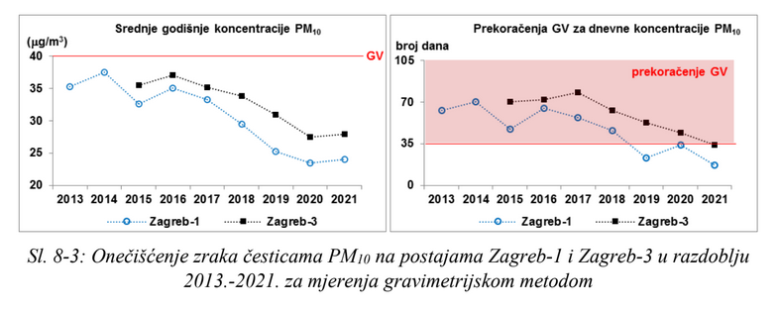
- Vijeće Gradske četvrti Novi Zagreb - istok traži čim prije revidiranje okolišnih dozvola za odlagalište i kompostanu s ciljem izrade plana smanjenja emisija sumporovodika i neugodnih mirisa na području kompostane i odlagališta. Poziva se Grad Zagreb da u roku od 90 dana obavijesti Vijeće o poduzetim aktivnostima iz ove točke zaključka.

- Vijeće Gradske četvrti Novi Zagreb - istok predlaže da u sklopu akcijskog plana se predvide informativne aktivnosti poput obilaska kompostane, deponija, postrojenja za otplinjavanje, postrojenja za pročišćavanje voda i SOC-a za građane, a s ciljem boljeg razumijevanja procesa u gospodarenju otpadom, zagađenja, ali i osviješčivanja količina otpada koje proizvodimo.

- Traži se da se nadzor nad životinjskim farmama na području Jakuševca provodi minimalno 2 puta godišnje za sve, te dodatno mjesečni nadzor za gospodarstva i građane koji su tijekom zadnjih godinu dana zatečeni u držanju domaćih životinja na području Jakuševca, uz nadzor po zaprimljenim pritužbama.

- Ovaj će Zaključak biti dostavljen Gradskom uredu za gospodarstvo, ekološku održivost i strategijsko planiranje.

Ad. 8. Zaključak o Prijedlogu mjera za smanjivanje razina prizemnog ozona na području Grada Zagreba za razdoblje od 2023. do 2028. – mišljenje sukladno članku 86. st. 1. Statuta

//Član Vijeća Matej Mišić izašao u 20.03//

Članovi Vijeća primili su materijal uz poziv.
Predsjednik uvodno obrazlaže predmetnu točku dnevnog reda te otvara raspravu.

Vijeće bez rasprave većinom glasova (15 „za“) donosi

Z A K L J U Č A K
o Prijedlogu mjera za smanjivanje razina prizemnog ozona na području Grada Zagreba za razdoblje od 2023. do 2028.

- Vijeće Gradske četvrti Novi Zagreb - istok suglasno je s Prijedlogom mjera za smanjivanje razina prizemnog ozona na području Grada Zagreba za razdoblje od 2023. do 2028.

- Ovaj će Zaključak biti dostavljen Gradskom uredu za gospodarstvo, ekološku održivost i strategijsko planiranje.

Ad. 9. Zaključak o izmjeni Zaključka o novčanoj naknadi za umanjenu kakvoću življenja na području utjecaja građevine namijenjene zbrinjavanju otpada Prudinec - Jakuševec

//Član Vijeća Matej Mišić se vratio u 20.05//
//Članica Vijeća Sandra Kapetanović Bitići došla u 20.06//

Članovi Vijeća primili su materijal uz poziv.
Predsjednik uvodno obrazlaže predmetnu točku dnevnog reda te otvara raspravu.
U raspravi sudjeluju: Davor Matković i Milan Knežević.

Vijeće nakon provedene rasprave većinom glasova ( 12 „za“, 5 „suzdržanih“, i 0 „protiv“) donosi

Z A K L J U Č A K

o izmjeni Zaključka o novčanoj naknadi za umanjenu kakvoću življenja na području utjecaja građevine namijenjene zbrinjavanju otpada Prudinec - Jakuševec

1. Vijeće Gradske četvrti Novi Zagreb - istok daje pozitivno mišljenje o izmjeni ovog zaključka ali i traži informaciju o mogućnostima izmjene postojeće mjere, a dodatno i:

- koja prava se mjerom ostvaruju, kojim zakonskim temeljem i kojim kriterijem, te koji broj korisnika je po godinama ostvarivao pravo na ovu mjeru i na kojem području, te koji je bio trošak mjere (za Grad Zagreb i Zagrebački Holding) po godinama do sada.

2. Ovaj zaključak bit će upućen Stručnoj službi gradske uprave.

Ad. 10. Zaključak o požaru na Servisno-operativnom centru (SOC) 26. kolovoza 2023.

Članovi Vijeća primili su materijal uz poziv.
Predsjednik uvodno obrazlaže predmetnu točku dnevnog reda te otvara raspravu.

Vijeće bez rasprave jednoglasno (17 „za“) donosi

Z A K L J U Č A K
o požaru na Servisno-operativnom centru (SOC)
26. kolovoza 2023.

1. Vijeće Gradske četvrti Novi Zagreb - istok traži od Zagrebačkog Holdinga izvještaj o
okolnostima koje su dovele do požara na Servisno-operativnom centru (SOC) 26. kolovoza 2023. te plan preventivnih mjera uvedenih nakon revizije postupaka koji su doveli do ovog požara.

2. Ovaj će Zaključak biti dostavljen Zagrebačkom holdingu d.o.o., Podružnica Čistoća.

Ad. 11. Zaključak o izdavanju suglasnosti za oslikavanje tribina na vježbalištu između I. gimnazije i Ugostiteljsko-turističkog učilišta

Članovi Vijeća primili su materijal uz poziv.
Predsjednik uvodno obrazlaže predmetnu točku dnevnog reda te otvara raspravu.
U raspravi sudjeluje Kristijan Frida.

Vijeće bez rasprave jednoglasno (17 „za“) donosi

Z A K L J U Č A K
o izdavanju suglasnosti za oslikavanje tribina na vježbalištu između I. gimnazije i Ugostiteljsko-turističkog učilišta

- Vijeće Gradske četvrti Novi Zagreb – istok podržava Zaključak Vijeća Mjesnog odbora Utrine o oslikavanju tribina na vježbalištu između I. gimnazije i Ugostiteljsko-turističkog učilišta, k.č. 710/138, k.o. Zaprudski otok.

- Vijeće Gradske četvrti Novi Zagreb – istok suglasno je s prijedlogom Vijeća Mjesnog odbora o oslikavanju tribina te predlaže nadležnom uredu da izda suglasnost za oslikavanje predmetnih tribina za koje su sredstva osigurana iz programa Grada Zagreba, Kultura u zajednici.

- Ovaj će Zaključak biti dostavljen Gradskom uredu za obnovu, izgradnju, prostorno uređenje, graditeljstvo i komunalne poslove i Gradskom uredu za upravljanje imovinom i stanovanje.

Ad. 12. Pitanja, prijedlozi i obavijesti

Predsjednik Vijeća informira da je na prošloj sjednici postavljeno pitanje vezano uz Sarajevsku cestu. Odgovor je pristigao od Grada, izvlaštene su tri čestice od ukupno 2000 m2. Preostalo je još dvadeset i osam čestica od cca 10 000 m2 na kojima je pokrenut postupak izvlaštenja, a za koji se očekuje da će se okončati do kraja 2023. godine. Očekuje se da će građevinska dozvola biti izdana u veljači sljedeće 2024. godine, nakon čega će se pristupiti radovima.

Predsjednik Vijeća također informira da je na prošloj sjednici postavljeno pitanje koje se odnosi na izgradnju škole i vrtića u Velikom Polju. U tijeku je izvlaštenje, a nedavno je ishođena lokacijska dozvola za navedeni projekt.

Članica Vijeća, Olgica Gavrilović, informira članove Vijeća da građani Dugava traže policijsku ophodnju od autobusne stanice kod crkve do Sarajevske ceste prema ulici Kamenarka. Novi incidenti oko imigranata se nižu jedan za drugim te treba nešto napraviti.

Predsjednik Vijeća informira da nakon prošlog incidenta u Jakuševcu, MUP je stavio u funkciju svoj područni ured na adresi Ul. Svetog Mateja 93 gdje su konstantno prisutni dežurni policijski službenici. U daljnjoj raspravi sudjeluju: Davor Matković, Andrej Vidatić, Kristijan Frida, Vanja Mojzeš, Iskra Mandarić, Branka Čižmešija i Milan Knežević.

//Član Vijeća Davor Matković izašao u 20.29//

Član Vijeća Milan Knežević informira članove Vijeća vezano uz stabla koja su srušena/oštećena nakon olujnog nevremena u srpnju, a koja su i dalje na hrpama po parkovima na području Gradske četvrti Novi Zagreb – istok, da se pojavljuju timovi koji nisu kooperanti koje je Grad odredio za čišćenje istog, već dolaze slobodno, ulaze u parkove s motornim pilama, kupe stabla, a sav otpad ostavljaju na stazama.

Predsjednik Vijeća najavljuje da će se sljedeća sjednica Vijeća Gradske četvrti održati 28.09.2023.

Dovršeno u 20.36 sati.

Zapisnik sastavio:
Matej Šipura

KLASA: 024-08/23-002/224
URBROJ: 251-13-11-9/001-23-2
Zagreb, 30. kolovoza 2023.

Predsjednik
Vijeća Gradske četvrti
Novi Zagreb – istok
Tonko Bogovac

Prilog:
- Tablica evidencije glasovanja vijećnika po točkama dnevnog reda sjednice

br. | Članovi Vijeća | Točka 1. | Točka 2. | Točka 3. | Točka 4. | Točka 5. | Točka 6. | Točka 7. | Točka 8. | Točka 9. | Točka 10. | Točka 11. | NAPOMENA
1 | TONKO BOGOVAC | + | + | + | + | + | + | + | + | + | + | +
2 | BRANKA ČIŽMEŠIJA | + | + | + | + | 0 | 0 | + | + | 0 | + | +
3 | OLGICA GAVRILOVIĆ | + | + | + | + | + | + | + | + | + | + | +
4 | MARTINA HEGEDUŠIĆ | + | + | + | + | + | + | + | + | + | + | +
5 | SANDRA KAPETANOVIĆ BITIĆI |  |  |  |  |  |  |  |  | 0 | + | +
6 | MILAN KNEŽEVIĆ | + | + | + | + | 0 | + | 0 | + | 0 | + | +
7 | SVJETLANA LUGAR | + | + | + | + | + | + | + | + | + | + | +
8 | ISKRA MANDARIĆ | + | + | + | + | + |  | + | + | + | + | +
9 | ŠTEFICA MUHVIĆ | + | + | + | + | 0 | 0 | + | + | + | + | +
10 | DAVOR MATKOVIĆ | + | + | + | + | - | - | 0 | + | 0 | + | +
11 | MATEJ MIŠIĆ | + | + | + | + | + | + | + |  | + | + | +
12 | VANJA MOJZEŠ | + | + | + | + | + | + | + | + | + | + | +
13 | RUŽICA PALIJAN
14 | KRISTIJAN FRIDA | + | + | + | + | 0 | - | + | + | 0 | + | +
15 | VJERAN ŠARIĆ
16 | JADRANKA ŠLIPOGOR | + | + | + | + | + | + | + | + | + | + | +
17 | GORAN ŠIKIĆ | + | + | + | + | + | + | + | + |  |  | +
 |  |  |  |  |  |  |  |  |  | + | + | +
18 | TIHOMIR VEDRIŠ | + | + | + | + | + | + | + | + | + | + | +
19 | ANDREJ VIDATIĆ | + | + | + | + | 0 | + | + | + | + | + | +
 | * ZA= +
 | PROTIV= —
 | SUZDRŽAN= 0
 | NIJE PRISUTAN= prekrižiti ime

